Как строить модель. Образ волны. Волновое уравнение.
(10-11 класс)
Учитель может поставить в классе эффектный опыт, демонстрирующий полет бабочки. Всего лишь нужно приклеить к веревочке бумажку и взять обеими руками за концы веревочки А и В.

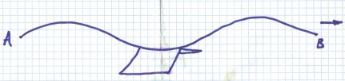

Одной рукой в точке А возбуждаются колебания, сообщаемые веревочке и одновременно веревочка перемещается по горизонтали.
Иллюзия полета бабочки будет абсолютной. Ясно, что роль закреплений в точках А и В в полете настоящей бабочки играет инерция тела бабочки.
Нам понадобится еще один рисунок, на котором изображен полет камня, брошенного под углом к горизонту.
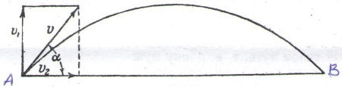
Дальность полёта, как хорошо известно из школьных учебников, определяется по формуле
s=AB=v² sin(2α)/a
a – ускорение вертикального движения. Каковы основания для сравнения полета бабочки с падением камня по пологой кривой? Бабочка восполняет потери энергии на вязкое сопротивление воздуха собственными усилиями, а камень в рамках опыта испытывает малое сопротивление воздуха (сопротивлением можно пренебречь).
Поступим так, как в свое время поступил Х. Колумб – грубо, но убедительно: отпустим величину 2α: теперь 2α – переменная величина. Понятно, что такой подход к делу требует последующего обоснования. Но можно еще раз поступить по-колумбовски убедительно, совершив обратный переход от полета бабочки к падению камня. Пусть бабочка взмахивает крыльями n раз за время t. (n – целое число). Получилась формула:
2πn=ωt,
t – время, ω – частота колебаний.
Очевидно sin(2α)=sin(2α-2πn), поскольку n – целое число, а тогда 2πn – период. Получается, что при n=0, кузнечик прыгает из А в В, не раскрывая крылья. При n=1, бабочка одним взмахом крыла перелетает из А в В. Это следует из Колумбовского наскока в виде равенства 2α=2πx/λ, λ – длина волны, x – координата. Сразу получаем уравнение волны: S=(v²/a)sin(2πx/λ - 2πn), протаскивая следом уравнение S=(v²/a)sin(2πx - ωt).
Предлагаем читателю побывать в роли критика и оценить модель. Слово «оценить» упомянуто здесь не случайно, поскольку современные представления о работе с информацией сводятся к схеме:

информация вывод
оценка образ с логическим обоснованием
эмоция и словесное описание
В связи с этой схемой предлагаем две важные задачи для тех читателей, кто хочет составить для себя представление о работе с информацией:
1. Дайте логическое обоснование образу волны в виде бабочки, используя имеющуюся здесь и в вашем личном опыте информацию.
2. Дайте словесное описание полета бабочки, основываясь на собственном эстетическом чувстве.
1а. Сделайте вывод о возможности планирующего полета бабочки, когда она не машет крыльями (частный случай, когда она, планируя, облетает весь земной шар).
2а. Сделайте вывод о возможности зависания бабочки над цветком. Объясните зигзагообразный характер полета бабочки (бывает в определенных случаях).
Дополнительные вопросы: сможет ли летать бабочка, если ее удельный вес такой же как и у воздуха? Почему модель не учитывает размер крыльев?

